PRÀCTICA GUIADA 4-1
Anem a crear un document per poder lliurar als nostres alumnes en el qual simulem el Sistema Solar. A partir de les imatges dels diferents planetes i del Sol anem a aconseguir una composició realitzant seleccions de les imatges dels diferents planetes per integrar-los en una sola imatge.
La imatge de fons
Obrim en *GIMP la imatge "fons.*jpg" serà la imatge de fons sobre la qual treballarem. En aquesta ocasió a l'imatge té una grandària de 1800x884 píxels, per la qual cosa treballarem amb un nivell de zoom del 50% perquè ens càpiga en la pantalla. La idea és col·locar les altres imatges sobre aquesta, formant una composició nova que simuli el Sistema Solar.
Anem a duplicar la capa "Fons" per poder treballar sobre la nova capa
1.-Obrim també la imatge denominada "sol.*jpg" i comencem la nostra composició.
2.-En la Finestra imatge de "sol.*jpg" fem una selecció rectangular difuminada amb un radi de 30 píxels.
3.- Copiem aquesta selecció (*Ctrl + C) i la peguem dins de la Finestra imatge de "fons.*jpg".(Ctrl+V)
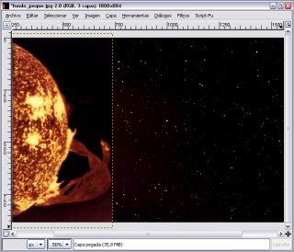
4.-Anem a situar el sol en la part esquerra de la imatge i que solament es vegi una part per donar la sensació de la seva enorme grandària pel que fa als planetes. També haurem d'augmentar la grandària d'aquesta capa que acabem de pegar.
5.-Si fem clic amb el botó dret sobre la Finestra imatge i triem Eines --> Eines de transformació --> Escalar. Aquesta eina és interactiva, és a dir, segons anem movent el ratolí ens apareix una simulació que ens mostra la grandària que tindrà després d'aplicar l'escala.
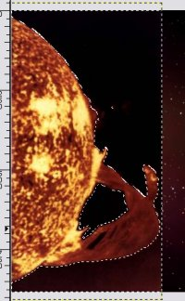
6. Hauríem de tenir alguna cosa semblant a:
7.- Observem que aquesta selecció que hem modificat en escala segueix sent una capa flotant. Botó dret sobre aquesta capa i fem que sigui una capa independent (A una capa nova). Cridem a la capa "sol". Hem de fer que una part de la nova capa "sol" tingui una transparència perquè se situï correctament pel que fa al fons. Amb l'eina de Seleccionar regions contínues activa fem clic en la capa "sol", per seleccionar les parts que s'observen en la següent figura.
8. Pressionem *Ctrl + K o accedim al Menú Editar --> Netejar
9. Guardem com sistema solar.xcf

->Abans de continuar anem a col·locar sobre la nostra imatge unes línies guia que ens ajudin a col·locar les imatges dels diferents planetes. Col·loca guies verticals en els píxels 450, 500, 575, 650, 900, 1200, 1450, 1600 i 1700.
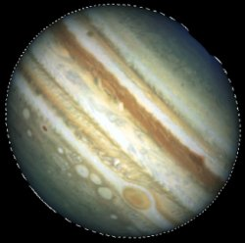
2. SELECCIÓ PER COLOR
1.Obrim la imatge "*jupiter.*jpg" i en el menú contextual triem Seleccionar --> Selecció per color. Obrim l'Editor de selecció per controlar el procés de forma més precisa. Posem un "Llindar" de 15 i fem clic en la part exterior de color negre, obtenint una selecció que anirem afinant fins que obtinguem tota la imatge menys el planeta.
2.-Si queda alguna zona per seleccionar serà de grandària molt petita pel que és millor utilitzar les eines de selecció rectangulars o el·líptiques i anar sumant aquestes seleccions a la primera. Pressionem *Mayús per sumar les noves seleccions a les existents.
3.- Com la part de la imatge que ens interessa seleccionar és el planeta, triem Seleccionar --> Invertir (menú contextual) i copiem (Ctrl+C) aquesta selecció per pegar-la (Ctrl + V) en "sistema solar.*xcf".
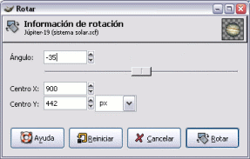
4.-La selecció flotant obtinguda en pegar en la nostra composició el planeta de fons ha de convertir-se en una nova capa, a la qual posarem el nom de "Júpiter", per poder manipular-la i col·locar-la en la nostra imatge. Aquest planeta ha d'estar col·locat en la guia situada en el píxel 900 horitzontal i hem de realitzar una transformació de grandària i una rotació.
5.-En el menú contextual triem Eines --> Eines de Transformació --> *Rotar, amb els valors que figuren a continuació.
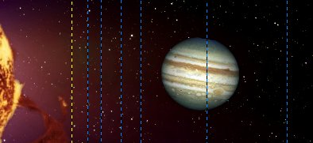
6.- La grandària del planeta és excessivament gran, per la qual cosa anem a escalar-ho (Eines--> Eines de transformació -->Escalar). Després de fer clic en la imatge hem d'indicar l'escala de "*Redimensionado", triem unes dimensions de 400x400 píxels.

7.- Col·loquem el planeta Júpiter al centre de la guia que hem posat per a la seva alineació.
Guardem el nostre treball com a "sistema solar2.*xcf"

3. SELECCIÓ AMB TISORES INTEL·LIGENTS
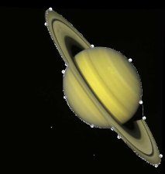
1.-Obrim la imatge "*saturno.*jpg". Triem l'eina Selecció amb tisores intel·ligents i en les Opcions d'eina triem un radi per difuminar de 10 píxels.
2.-Anem fent clic al voltant planeta i dels anells fins a aconseguir seleccionar-ho per complet. Si alguna zona queda sense seleccionar o seleccionem una mica de més, utilitzarem l'eina Seleccionar regions dibuixades a mà per afegir o llevar (*Mayús = afegir; *Ctrl= restar).
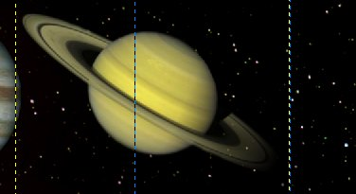
3.-Copiem aquesta selecció i la peguem en la nostra composició del Sistema Solar. La nova capa serà "Saturn"; i ara volem que giri cap a l'esquerra i tingui menor grandària. Triem en el menú contextual Eines --> Eines de transformació --> Escalar, amb unes dimensions de 300x400. Girem una mica cap a l'esquerra igual que amb l'anterior planeta..
4.-La part dels anells més allunyada del sol té excessiva il·luminació pel que anem a utilitzar una màscara ràpida i un degradat per fer que es difumini amb l'espai. Fem clic al botó Màscara ràpida i amb l'eina de Degradats creguem un degradat en la part final dels anells; desactivem la màscara ràpida i esborrem la selecció amb *Ctrl + K.
5. Guardem

4.-SELECCIÓ PER BEZIER
1.-Obrim la imatge "*neptuno.*jpg" i seleccionem el planeta utilitzant l'eina Selecció per *Bézier. Observa que el contorn del planeta està molt difuminat pel que hauràs d'anar amb compte en fer la selecció; pots ajudar-te de les opcions de l'eina de Selecció Encongir i difuminar. Després copiem i peguem en la nostra imatge composta en el lloc corresponent..
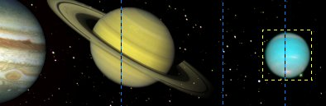

2.-Finalment tria qualsevol manera de selecció per, obrint primer la resta de les imatges, situar-les en la composició i concloure l'exercici.
La nostra imatge final serà la que veiem a continuació.
